Dne 4. září v Českých Budějovicích
Nemocnice České Budějovice startuje kampaň na podporu Banky mateřského mléka aneb Banka mateřského mléka - místo, kde maminky pomáhají maminkám

V České republice jsou pouze čtyři banky mateřského mléka. Jedna z nich se nachází na Neonatologickém oddělení Nemocnice České Budějovice, a. s., která nyní startuje propagační kampaň s názvem Banka mateřského mléka – místo, kde maminky pomáhají maminkám.
Úkolem Banky mateřského mléka je poskytovat mateřské mléko tam, kde ho není dostatek. Pro život novorozeného miminka je mateřské mléko nenahraditelnou tekutinou. Pokud se děťátko narodí předčasně nebo nemocné, může se stát, že maminka nemá dostatek vlastního mléka. V tuto chvíli může pomoci pouze jiná maminka – dárkyně, která má mateřského mléka více, než potřebuje pro své dítě.
Mléko je možné odevzdávat přibližně do 6 měsíců věku svého dítěte. Za každý litr dostává dárkyně od banky příspěvek 300,- Kč, který by měl sloužit především ke zkvalitnění její výživy po dobu kojení.
„Maminky, které se chtějí stát dárkyněmi mateřského mléka, kontaktují sestru z Banky mateřského centra (BMM). Projdou pohovorem, při kterém je jim vysvětleno vše o odběrech, zacházení a uchovávání odebraného mléka. Následně je proveden odběr krve na HIV, syfilis
a hepatitidu B a C. Pokud je vše v pořádku, pro zmražené mléko si v rámci Českých Budějovic a okolí do 40 kilometrů přijede sestra z BMM. Dárkyně musí darovat minimálně 1 litr mléka týdně,“ uvádí primář Neonatologického oddělení MUDr. Jiří Dušek
Přivezené mléko je vyšetřeno mikrobiologicky a také analyzátorem mateřského mléka na tuky, cukry, bílkoviny a energetickou hodnotu. Poté je pasterizováno a uskladněno
v mrazících boxech, odkud je distribuováno na jednotlivé stanice oddělení, popřípadě i mimo oddělení.
„Moc si vážíme všech maminek, které jsou ochotny udělat něco navíc a darují mateřské mléko. Jejich mléko zkvalitňuje péči o nedonošené a nemocné děti,“ děkuje prim. MUDr. Jiří Dušek.
Podrobné informace k dárcovství zájemkyně získají přímo na Neonatologickém oddělení Nemocnice České Budějovice, a.s., případně na telefonním čísle 387 875 738 a 387 875 733.
Kontakt pro novináře:
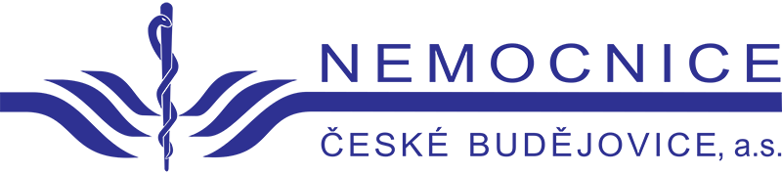
Bc. Iva Nováková, MBA
+420 702 210 238
novakova.iva@nemcb.cz

